- Ruyxatga olish kunini qo’lda nazorat qilish
- Qidirilgan ma’lumotlar saqlangan holatda Hisobotni yuklab olish imkoniyati bo’lishi lozim
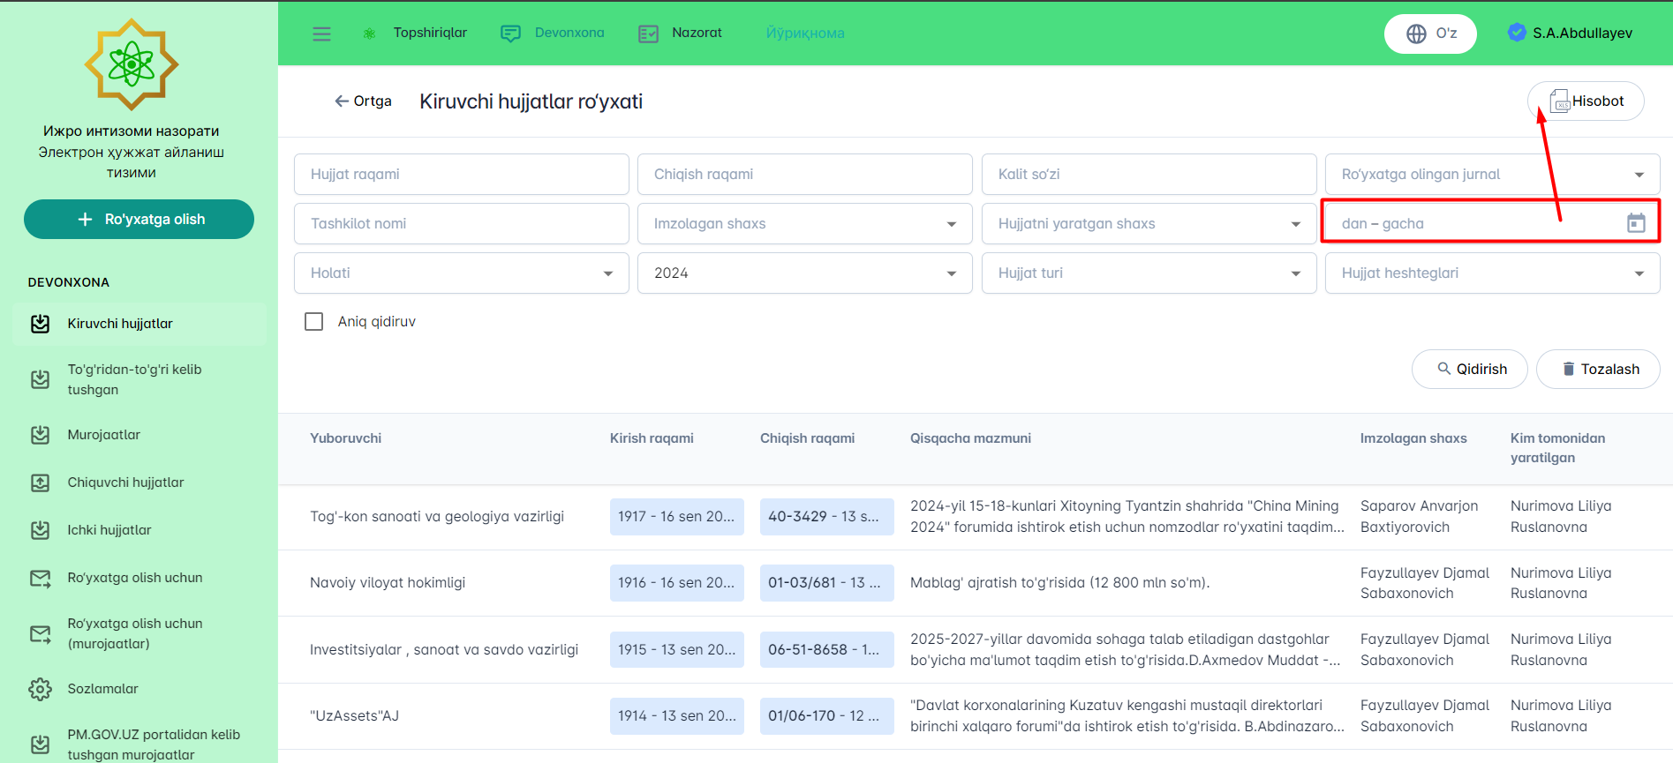
- Ijrochilar tomonidan yaratilgan chiquvchi hujjatlarning barcha statuslari bilan ofis menejerlari tomonidan tahrirlanishi bo’lishi kerak. (Alohida rol sifatida berilsin masul belgilangan hodimga)
- Kiruvchi hujjatni uchirish imkoniyati bo’lishi lozim. Hujjatni ro’yxatga olgan rurnal Avtomat bo’lsa ham bo’lmasa ham.
- Kvartalni achchot masalasida.
- IXTIYORIY fishkani qayta ko’rib chiqish kerak.
